Приложение 2
к письму ГБУ РЦРО
от_________ № ___

Отчет руководителя региональной стажировочной площадки «Внедрение инклюзивного обучения как условие реализации образовательных потребностей детей с ОВЗ» на базе МОАУ «СОШ № 49 г. Орска»

за 2022/2023 учебный год

1. Сведения о руководителе стажировочной площадки и проведённых в отчётном году мероприятиях:

Наименование образовательной организации | МОАУ «СОШ № 49 г. Орска»
Наименование муниципальной, региональной, всероссийской стажировочной площадки | «Внедрение инклюзивного обучения как условие реализации образовательных потребностей детей с ОВЗ»
Ф.И.О. руководителя региональной стажировочной площадки (полностью), должность, место работы (сокращенное согласно Уставу ОО), контактный телефон, адрес электронной почты | Новоселецкая Юлия Сергеевна, заместитель директора по НМР, МОАУ «СОШ № 49 г. Орска», 89619347355
Первое полугодие 2022/2023 учебного года
Название мероприятия (указать тему, форму проведения, дату) | «Коррекционно-развивающие технологии в обучении детей с ОВЗ" в дистанционном формате на платформе «Телеграмм»  Семинар-практикум  26.10.2022 |  | "Воспитательный потенциал урока как фактор личностного развития обучающихся с ОВЗ» в дистанционном формате на платформе «Телеграмм»  Семинар-практикум  20.12.2022
Количественный состав слушателей, указать из каких школ г. Оренбурга/ муниципалитетов региона (при наличии данной категории слушателей) | Всего: 45 слушателей  г. Орск – 20 слушателей  Соль- Илецкий городской округ – 3 слушателя  г. Новотроицк – 3 слушателей  г. Бугуруслан – 3 слушателей  Саракташский район-1 слушатель  Акбулак -2 слушателя  Ташлинский район -3 слушатель  Абдулино- 2 слушателя  Александровский район – 2 слушателя  п.Новоорск – 2 слушателя  Оренбург – 2 слушателя  Шарлыкский раон-2 слушателя |  | Всего: 32 слушателя  г.Орск -16слушателей  г. Бузулук -2  слушателя  г.Оренбург -2 слушателя  Новосергеевский район – 2 слушателя  Саракташский район – 2 слушателя  Курманаевский район-2 слушателя  Ясненский городской округ – 2 слушателя  Илекский район -2 слушателя Бугурусланский район -1 слушатель  Красногвордейский район -1 слушатель
Методические рекомендации для наставников и /или молодых учителей по теме «…..» | Методические рекомендации для наставников и молодых специалистов по теме: «Коррекционно-развивающие технологии в обучении детей с ОВЗ" |  | Методические рекомендации для наставников и молодых специалистов по теме: "Воспитательный потенциал урока как фактор личностного развития обучающихся с ОВЗ»
Краткая аннотация содержания методических рекомендаций | Методические рекомендации содержат: Памятку работы педагога с детьми с ОВЗ ,рекомендации по применению различных технологий , а так же видеофильм педагогического опыта по внедрению коррекционно- развивающих технологий в обучение детей с ОВЗ(на дому) |  | Методические рекомендации содержат: материалы для построения уроков с воспитательным зарядом.  Видеофильм педагогического опыта МОАУ «СОШ № 49 г. Орска» «Воспитательный потенциал урока как фактор личностного развития»( развитие интереса к истории родного края, формирование интереса к русским- народным сказкам, социально-бытовые навыки, воспитание любви к природе, развитие нравственно-патриотического воспитания на уроке музыки)
Второе полугодие 2022/2023 учебного года
Название мероприятия (указать тему, форму проведения, дату) | "Логопедическое сопровождение обучающихся с ОВЗ в образовательной организации" в дистанционном формате на платформе «Телеграмм»  Семинар-практикум  21.02.2023 г. | «Организация и проведение праздника для детей с ОВЗ приуроченного ко Дню детства» в дистанционном формате на платформе «Телеграмм»  Семинар-практикум  25.05.2023
Количественный состав слушателей, указать из каких школ г. Орска/ муниципалитетов региона (при наличии данной категории слушателей) | Всего: 15 слушателей  г.Орск-10 слушателей  Соль-Илецкий городской округ – 1 слушатель  г. Бузулук -1 слушатель  г.Оренбург -1 слушатель  Новосергеевский район – 1 слушатель  Курманаевский район-1 слушатель | Всего: 20 слушателей  г.Орск -9 слушателей  Акбулак -1 слушатель  Асекеевский район -3 слушателя  г.Оренбург -2 слушателя  Бузулукский район- 1 слушателя  Ташлинский район -1 слушатель  Новосергеевский район – 1 слушателя  Саракташский район – 1 слушатель  Ясненский городской округ – 1 слушатель
Созданные методические рекомендации для наставников и /или молодых учителей по теме | Даны методические рекомендации для наставников и молодых специалистов по теме: "Логопедическое сопровождение обучающихся с ОВЗ в образовательной организации" | Даны методические рекомендации для наставников и молодых специалистов по теме: «Организация и проведение праздника для детей с ОВЗ приуроченного ко Дню детства»
Краткая аннотация содержания методических рекомендаций | Методические рекомендации содержат: Рекомендации учителя-логопеда  по работе с детьми с ограниченными возможностями здоровья.  Видеоролики с применением различных методик.  Презентация направления логопедической работы | Методические рекомендации содержат: материал по подготовке и проведению праздника для детей с ОВЗ.  Видеофильм опыт МОАУ «СОШ № 49 г. Орска» концерт ко «Дню детства»

2. Анализ содержания и результатов деятельности стажировочной площадки за 2022/2023 учебный год, подкрепленный фото- и видеоматериалами.
В 2022-2023 учебном году в рамках стажировочной площадки «Внедрение инклюзивного обучения как условие реализации образовательных потребностей детей с ОВЗ» раз в четверть проводились мероприятия в дистанционном формате:

26.10.2022
Проведен семинар-практикум «Коррекционно-развивающие технологии в обучении детей с ОВЗ" в дистанционном формате на платформе «Телеграмм» На семинаре выступили педагоги надомного обучения.
В рамках этого мероприятия были рассмотрены следующие вопросы:
-Основные принципы обучения учащихся с ограниченными возможностями
-Приоритетное направлениями педагогической коррекции - формы работы (индивидуальные, групповые, наглядно-информационные).
-Коррекционно-развивающие педагогические технологии, позволяющие добиваться положительной динамики в обучении и воспитании:
Вниманию коллег был предоставлен фрагмент видеозаписи педагогического опыта по внедрению коррекционно- развивающих технологий в обучение детей с ОВЗ(на дому)
Итоговым продуктом для молодых педагогов и педагогов наставников стали методические рекомендации, а также ссылка на эффективные практики педагогов МОАУ «СОШ № 49 г. Орска».
Ссылка на материалы:
https://drive.google.com/drive/folders/1jhfm3GhdIj0otEI0dlZLikVUaKz9Q2AK?usp=sharing

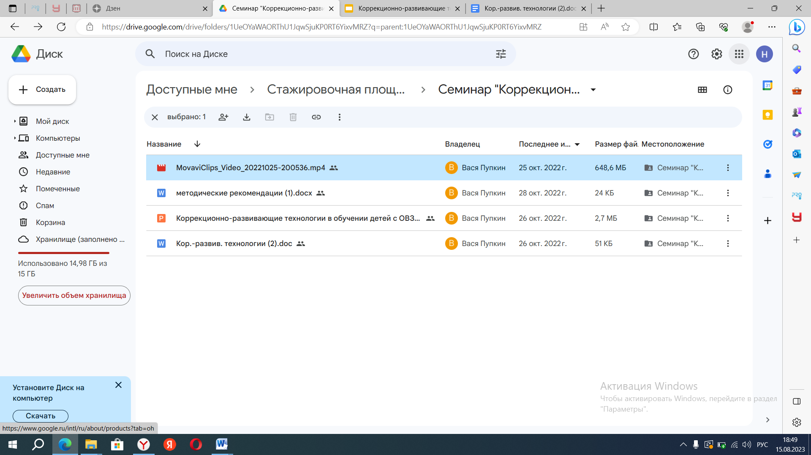

20.12.2022 Состоялся семинар-практикум на тему: "Воспитательный потенциал урока как фактор личностного развития обучающихся с ОВЗ» в дистанционном формате на платформе «Телеграмм». На данном мероприятие были рассмотрены воспитательные требования к уроку, проектирование воспитательной задачи, принципы формирования содержания обучения. Вниманию коллег был представлен видеофильм педагогического опыта МОАУ «СОШ № 49 г. Орска» «Воспитательный потенциал урока как фактор личностного развития» , где можно было увидеть: развитие интереса у обучающихся к истории родного края, формирование интереса к русским- народным сказкам, социально-бытовые навыки, воспитание любви к природе, развитие нравственно-патриотического воспитания на уроке музыки
В результате обучение стажеры приобрели новые знания, повысили свой профессиональный уровень.
Итоговым продуктом для молодых педагогов и педагогов наставников стали методические рекомендации, а также ссылка на эффективные практики педагогов МОАУ «СОШ № 49 г. Орска».
Ссылка на материалы:
https://drive.google.com/drive/folders/1ae7gu5ZWt8qm9J8OJBSBPgeM40VJQz6r?usp=share_link
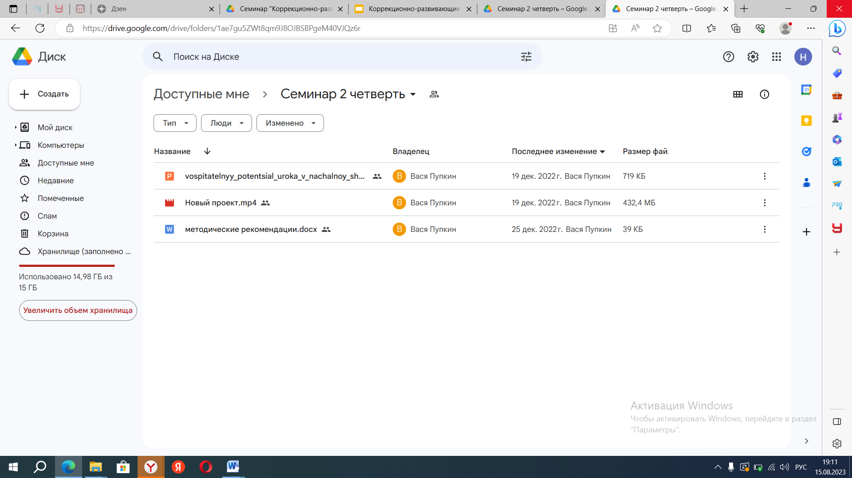

21.02.2023 Проведен семинар-практикум "Логопедическое сопровождение обучающихся с ОВЗ в образовательной организации" в дистанционном формате на платформе «Телеграмм». Основная идея семинара – это распространение педагогического опыта по логопедическому сопровождению обучающихся с ОВЗ в школе и на дому. При подготовке к семинару были поставлены следующие задачи:
- создание условий для профессиональной мотивации педагогов – логопедов, учителей, обучающих детей с ОВЗ работать с детьми с ОВЗ;
- расширение представлений педагогов –логопедов, учителей, обучающих детей с ОВЗ об использовании коррекционно-развивающих технологий
- разработка методических рекомендаций для молодых педагогов-логопедов, учителей, обучающих детей с ОВЗ и педагогов наставников
-представить опыт педагогов МОАУ « СОШ № 49 г. Орска»
Итоговым продуктом для молодых педагогов и педагогов наставников стали методические рекомендации учителя-логопеда по работе с детьми с ограниченными возможностями здоровья,
видеоролики с применением различных методик, презентация, где представлены направления логопедической работы
Ссылка на материалы:
https://drive.google.com/drive/folders/1yof0aSnlfw92eZXqQQK9s8KvF49D8S-q?usp=sharing

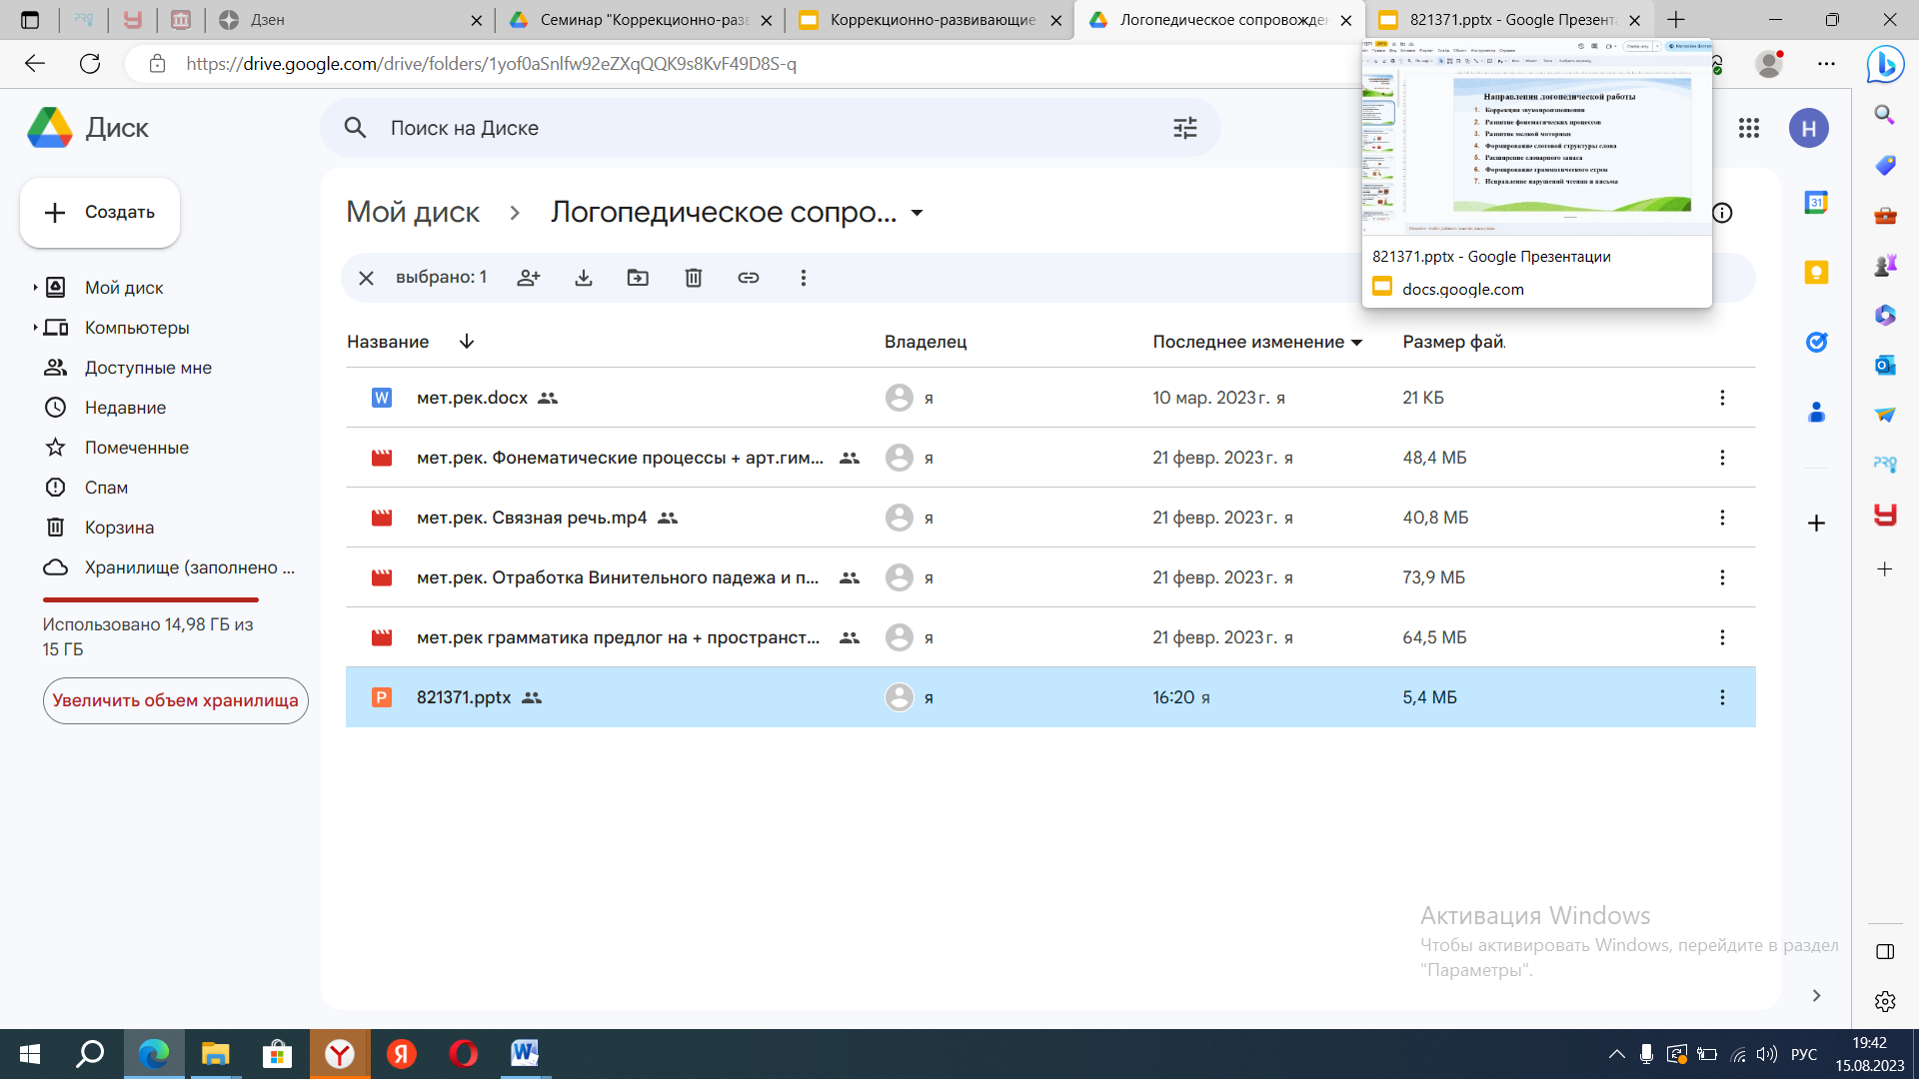

25.05.2023 Семинар-практикум «Организация и проведение праздника для детей с ОВЗ приуроченного ко Дню детства» в дистанционном формате на платформе «Телеграмм». В рамках мероприятия был представлен опыт педагогов МОАУ «СОШ № 49 г. Орска» по организации и проведению праздника. На семинаре было рассказана поэтапная подготовка праздника. В рамках праздника «День детство» администрацией школы, учителями надомного обучения, а также волонтерами школы был подготовлен и проведен концерт для обучающихся с ОВЗ и их родителей. Запись концерта была также представлена на семинаре в качестве практической части.
На мероприятие стажеры повысили уровень теоретических знаний , а так же увидели на практике, что Совместная деятельность здоровых и «особых» детей стимулирует рост последних. Радость, полученная от праздника, поднимает жизненный тонус, создает положительный эмоциональный настрой, что немаловажно в их повседневной жизни. Таким образом, расширяются зоны творческих возможностей и круг интересов особенных детей. Общаясь совместно, дети получают бесценный для них социальный опыт, и при этом культурно развиваются.
Итоговым продуктом для молодых педагогов и наставников стали методические рекомендации, видеофильм.
Ссылка на материалы:
https://drive.google.com/drive/folders/1pdvEwfBaRpFcpAiTxdkRPbMpc92_yo8v?usp=share_link

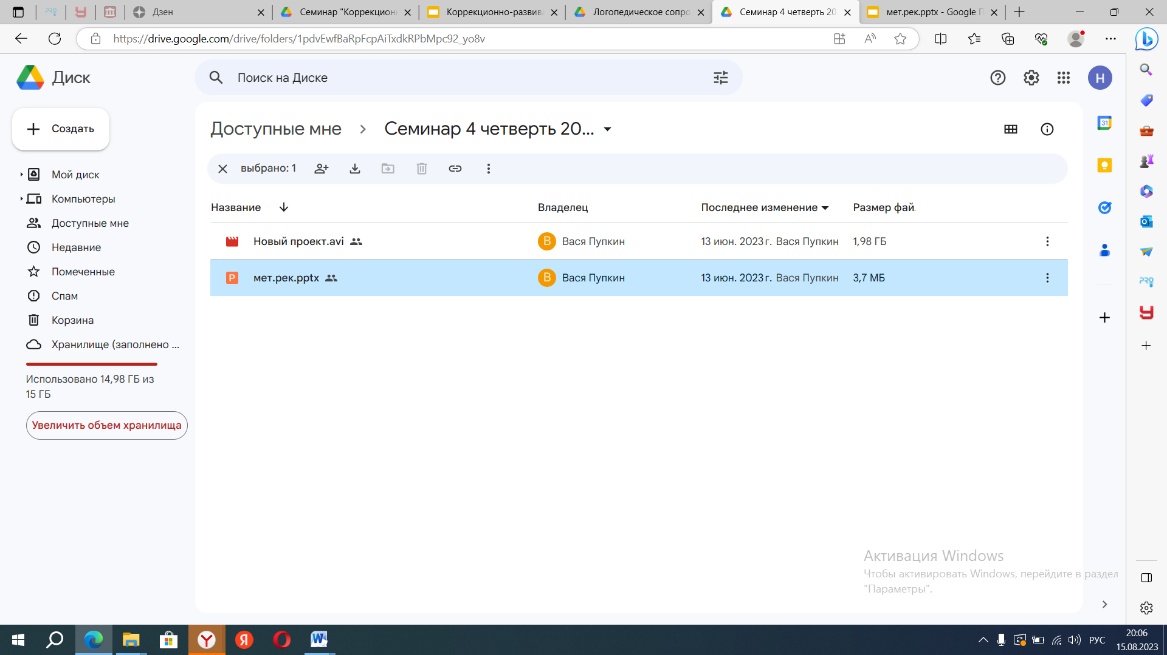

3. Выводы по результатам деятельности стажировочной площадки:

3.1. В формате обобщения результатов за 2022/2023 учебный год:

3.2.в формате SWOT-анализа:
Факторы  SWOT анализа | Позитивные | Негативные
Внутренние проблемы: | Сильные стороны:  Взаимообмен между молодыми педагогами и наставником профессиональными компетенциями.  Рост профессионального мастерства мотивированного к педагогической деятельности молодого учителя, его деловой и социальной активности.  Повышение уровня профессиональной (личностной, предметной, методической, психолого-педагогической и коммуникативной) компетентности молодых учителей и их наставников.  Интерес молодых педагогов новой информацией (участие в предметных, методических вебинарах, конференциях в течение года). | Слабые стороны:  Отсутствует регулярная обратная связь наставников с молодыми педагогами.  Затруднен процесс передачи знаний наставляемым по разработке и реализации индивидуальных программ развития с учетом личностных и возрастных особенностей обучающихся  Высокая перегрузка наставников, в результате чего уделяется мало времени молодым педагогам.
Внешние проблемы: | Возможности:  Создана и реализуется региональная программа  наставничества.  Информационная и организационно-методическая  поддержка НМЦ  Наличие предложений для осуществления  дистанционного обучения  Повышение квалификации молодых специалистов через курсы повышения квалификации  Аттестация молодых специалистов  Обмен опытом через участие в совместных мероприятиях регионального уровня  Наличие многочисленных предложений от ИТ-платформ для осуществления дистанционного обучения педагогов.  Участие в открытых уроках, практических занятиях, семинарах, конференциях различного уровня. | Угрозы:  Недостаточный опыт индивидуального сопровождения детей-инвалидов и лиц с ОВЗ в вопросах профессионального самоопределения  Профессиональное выгорание педагогов-наставников  Отток квалифицированных педагогов  из муниципалитета  Уход молодых специалистов из педагогической  профессии.

Руководитель стажировочной площадки: Новоселецкая /Новоселецкая Ю.С./
(подпись) (расшифровка подписи)

Дата составления отчета:15.08.2023 г.

